TUGAS 3.2

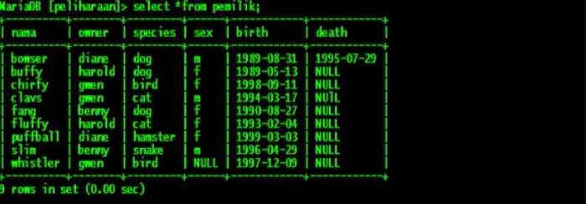

1. Tampilkan jumlah hewan yang dimiliki setiap owner.



1. Tampilkan jumlah hewan berdasarkan spesies

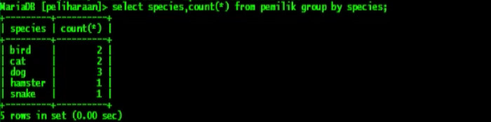

1. 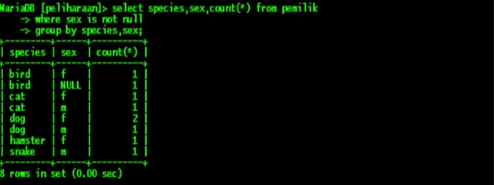Tampilkan jumlah hewan berdasarkan jenis kelamin
2. Tampilkan jumlah hewan berdasarkan spesies dan jenis kelamin



1. Tampilkan jumlah hewan berdasarkan spesis (cat dan dog saja) dan jenis kelamin

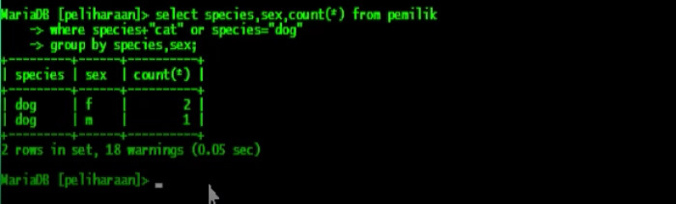

1. Tampilkan jumlah hewan berdasarkan jenis kelamin yang diketahui saja

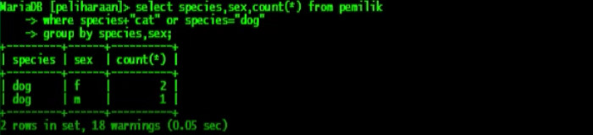

KESIMPUAN :

UNTUK MELIHAT JENIS KELAMIN YANG DIKETAHUI SAJA BISA DENGAN MENGGUNAKAN

SELECT SPESIES ,COUNT(SEX) AS JUMLAH FROM PET GROUP BY SPECIES;

GROUP DIGUNAKAN UNTUK MENGELOMPOKAN DATA BERDASARKAN FIELD